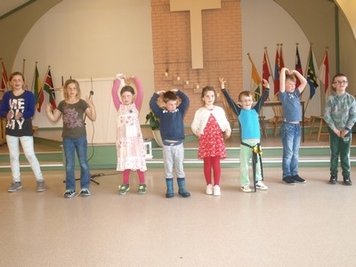
Hjartemuskelsongen som Kristin Sundfør lærte barna vart svært populær. Fengande tekst og melodi

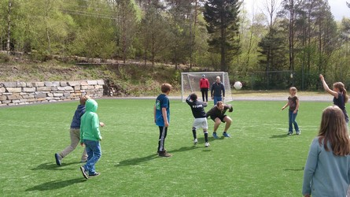
Iveren var stor under fotballturneringa som Amis Saber og Markus Sjursen organiserte
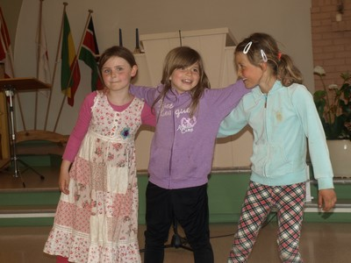
Anna Naomi Reinertsen, Linn Elise Sjursen og Louise Nordfonn hadde komponert ein flott dans til Guds ære.
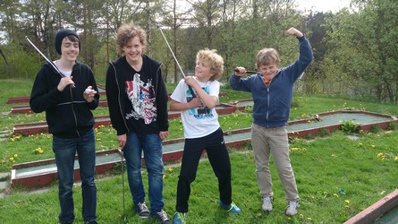
Aleksander Teigen , Johannes Hellesøy, David Hellesøy og Håkon Hellesøy underheldt seg gjerne med minigolf. Kjekke og tøffe karar.
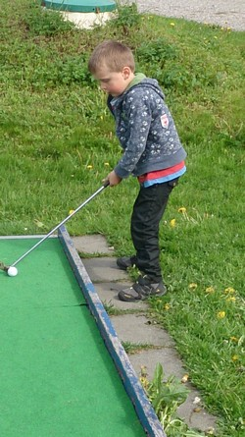
Og Adam Hellesøy hadde godt grep om golfkøllka, han også.
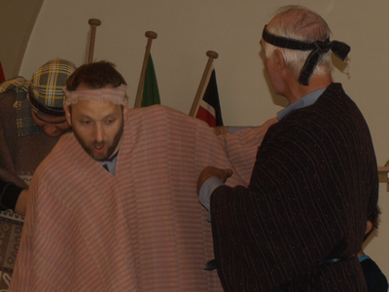
Knut Arve Nordfonn og Jens Thoresen spela Paulus og fangevaktar då førstnemnde vart arrestert saman med Silan (Jørn Rune Reinertsen) i Filippi.
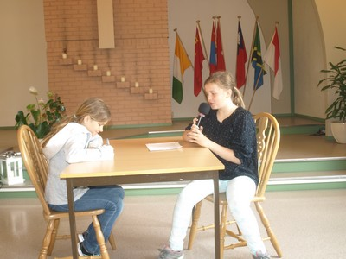
Elisabeth og Eline Hellesøy spela ein morosam sketsj.
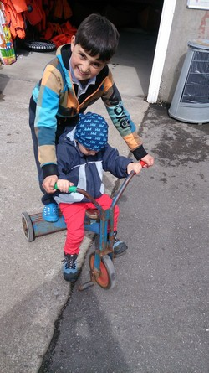
David Saber hjelper Nathanael Åsgård med syklinga
Familien Mahootci/Åsgård på padletur
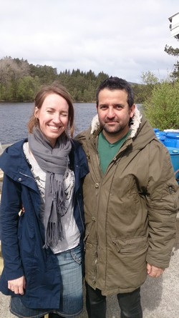
Elisabet Åsgård og Ali Mahootchi var eit kjekt nytt bekjentskap
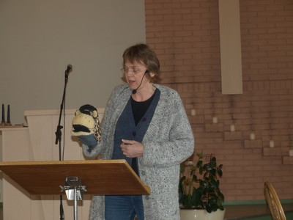
Marit seg på ”buktaling”. Effektfullt
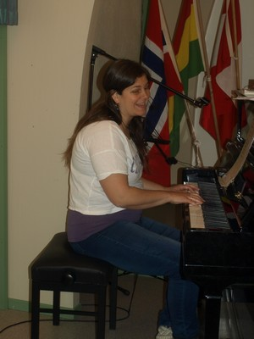
Tone leida lovsong på ein veldig fin og fengande måte
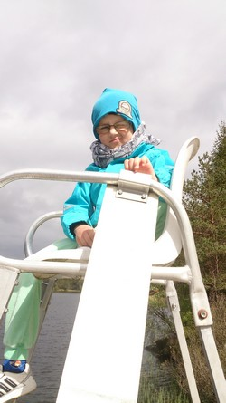
Magnus Nordfonn prøvde seg som ”badevakt”……
Før han la ut på padletur med bestefaren
Og her sit Knut Arve Nordfonn og Heidi Marie Nordfonn og kosar seg i den kjølige sommarlufta.
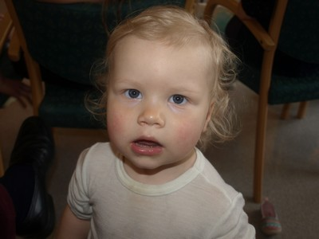
Live Sundfør var i fyr og flamme, enormt stimulert av alle folka ho hadde rundt seg

